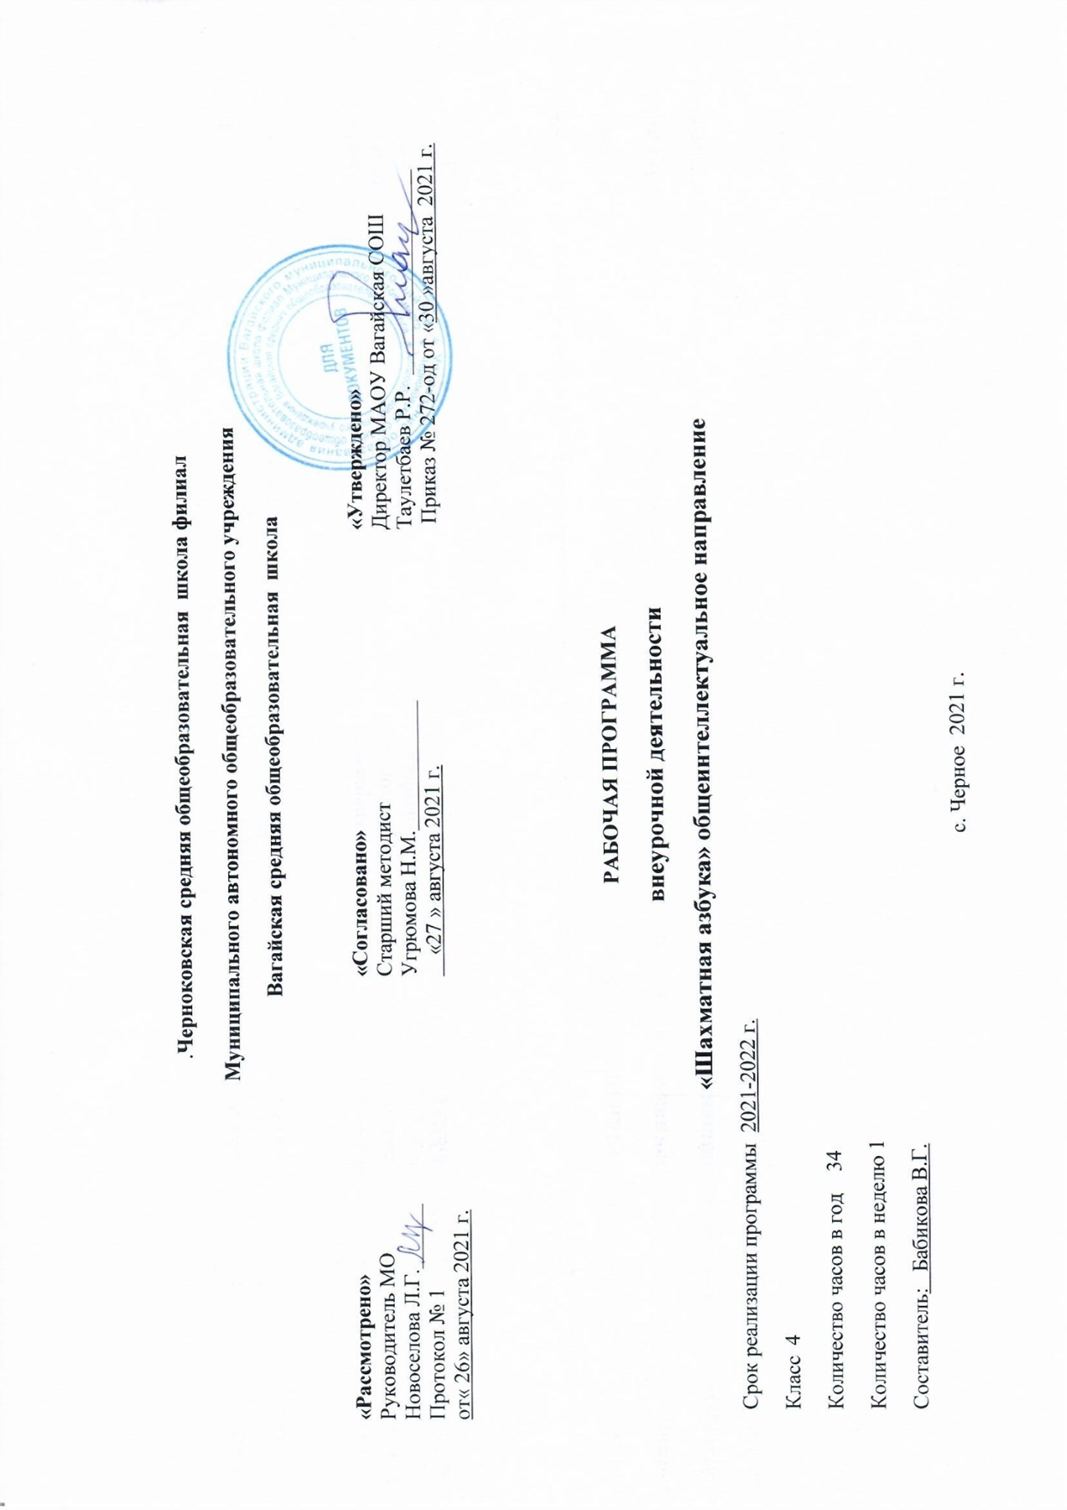

ПЛАНИРУЕМЫЕ РЕЗУЛЬТАТЫ ОСВОЕНИЯ УЧАЩИМИСЯ ПРОГРАММЫ ВНЕУРОЧНОЙ ДЕЯТЕЛЬНОСТИ.

В процессе обучения и воспитания собственных установок, потребностей в значимой мотивации на соблюдение норм и правил здорового образа жизни, культуры здоровья у обучающихся формируются познавательные, личностные, регулятивные, коммуникативные универсальные учебные действия.
Основная образовательная программа учреждения предусматривает достижение следующих результатов образования:
Личностные результаты – готовность и способность учащихся к саморазвитию, сформированность мотивации к учению и познанию, ценностно-смысловые установки выпускников, отражающие их индивидуально-личностные позиции, социальные компетентности, личностные качества; сформированность основ российской, гражданской идентичности;
метапредметные результаты – освоенные учащимися универсальные учебные действия (познавательные, регулятивные и коммуникативные);
предметные результаты – освоенный учащимися в ходе изучения учебных предметов опыт специфической для каждой предметной области деятельности по получению нового знания, его преобразованию и применению, а также система основополагающих элементов научного знания, лежащая в основе современной научной картины мира.
Личностными результатами программы внеурочной деятельности по общеинтеллектуальному направлению “Шахматы” является формирование следующих умений:
Определять и высказывать простые и общие для всех людей правила поведения при сотрудничестве (этические нормы);
В предложенных педагогом ситуациях общения и сотрудничества, опираясь на общие для всех простые правила поведения, делать выбор, при поддержке других участников группы и педагога, как поступить.
Метапредметными результатами программы внеурочной деятельности по общеинтеллектуальному направлению “шахматы” – является формирование следующих универсальных учебных действий (УУД):
1. Регулятивные УУД:
Определять и формулировать цель деятельности на занятии с помощью учителя, а далее самостоятельно.
Проговаривать последовательность действий.
Учить высказывать своё предположение (версию) на основе данного задания, учить работать по предложенному учителем плану, а в дальнейшем уметь самостоятельно планировать свою деятельность.
Средством формирования этих действий служит технология проблемного диалога на этапе изучения нового материала.
Учиться совместно с учителем и другими воспитанниками давать эмоциональную оценкудеятельности на занятии.
Средством формирования этих действий служит технология оценивания образовательных достижений (учебных успехов).
2. Познавательные УУД:
Добывать новые знания: находить ответы на вопросы, используя разные источники информации, свой жизненный опыт и информацию, полученную на занятии.
Перерабатывать полученную информацию: делать выводы в результате совместной работы всей команды.
Средством формирования этих действий служит учебный материал и задания.
3. Коммуникативные УУД:
Умение донести свою позицию до других: оформлять свою мысль. Слушать и понимать речь других.
Совместно договариваться о правилах общения и поведения в игре и следовать им.
Рост личностного, интеллектуального и социального развития ребёнка, развитие коммуникативных способностей, инициативности, толерантности, самостоятельности.
Приобретение теоретических знаний и практических навыков шахматной игре.
Освоение новых видов деятельности (дидактические игры и задания, игровые упражнения, соревнования).
4. Предметные результаты освоения программы курса.
Знать шахматные термины: белое и чёрное поле, горизонталь, вертикаль, диагональ, центр. Правильно определять и называть белые, чёрные шахматные фигуры; Правильно расставлять фигуры перед игрой; Сравнивать, находить общее и различие. Уметь ориентироваться на шахматной доске. Понимать информацию, представленную в виде текста, рисунков, схем.Знать названия шахматных фигур: ладья, слон, ферзь, конь, пешка. Шах, мат, пат, ничья, мат в один ход, длинная и короткая рокировка и её правила.
Правила хода и взятия каждой из фигур, «игра на уничтожение», лёгкие и тяжёлые фигуры, ладейные, коневые, слоновые, ферзевые, королевские пешки, взятие на проходе, превращение пешки.принципы игры в дебюте;
Основные тактические приемы; что означают термины: дебют, миттельшпиль, эндшпиль, темп, оппозиция, ключевые поля.
Грамотно располагать шахматные фигуры в дебюте; находить несложные тактические удары и проводить комбинации; точно разыгрывать простейшие окончания.

СОДЕРЖАНИЕ КУРСА
Теоритические основы и правила шахматной игры (23ч)
Сведения из истории шахмат.
История появления шахмат на Руси. Роль шахматной игры в современном обществе.
Базовые понятия шахматной игры.
Правила техники безопасности во время занятий шахматами, понятие о травмах и способах их предупреждения. Правила поведения шахматистов, шахматный этикет. Шахматные соревнования и правила их проведения.
Структура и содержание тренировочных занятий по шахматам. Основные термины и понятия в шахматной игре: белое и черное поле, горизонталь, вертикаль, диагональ, центр, шахматные фигуры (ладья, слон, ферзь, конь, пешка, король); ход и взятие каждой фигуры, нападение, защита, начальное положение, ход, взятие, удар, взятие на проходе, длинная и короткая рокировка, шах, мат, пат, ничья, ценность шахматных фигур, сравнительная сила фигур, стадии шахматной партии, основные тактические приемы; шахматная партия, запись шахматной партии, основы дебюта, атака на рокировавшегося и нерокировавшегося короля в начале партии, атака на равносторонних и разносторонних рокировках, основы анализа шахматной партии, основы пешечных, ладейных и легкофигурных эндшпилей.
Практико-соревновательная деятельность (11ч)
Конкурсы решения позиций.
Соревнования.
Шахматный праздник.
Данный вид деятельности включает в себя конкурсы решения позиций, спарринги, соревнования, шахматные праздники.

ТЕМАТИЧЕСКОЕ ПЛАНИРОВАНИЕ
№ | Тема урока |  | Содержание урока
1. | История появления шахмат на Руси. Зарождение шахматной культуры в России | 1 | Беседа о важности соблюдения правил техники безопасности на занятиях по шахматам. Знакомство с материалом об истории появления шахмат на Руси, о том, как в России начала формироваться шахматная культура
2. | Основные принципы игры в дебюте | 1 | Дополнение знаний об игре в дебюте новыми сведениями: роль центра, создание численного превосходства
3. | Перевес в развитии фигур | 1 | Раскрытие понятия «мобилизация фигур для получения численного превосходства»
4. | Атака на короля | 1 | Раскрытие плана атаки на короля при односторонней и разносторонней рокировках, а также плана атаки на короля, оставшегося в центре
5. | Перевес в пространстве | 1 | Способы игры при пространственном перевесе, способы достижения пространственного перевеса
6. | Оценка позиций | 1 | Рассказ о том, что необходимо делать для того, чтобы правильно оценить позицию во время шахматной партии
7. | План игры | 1 | Разбор схемы моделирования плана игры, раскрытие цели планирования
8. | Выбор хода | 1 | Алгоритм выбора хода, форсированные и нефорсированные варианты, профилактика. Учимся думать за партнёра
9. | Открытые дебюты | 1 | Многообразие открытых дебютов. Итальянская партия, защита двух коней
10. | Полуоткрытые дебюты | 1 | Многообразие полуоткрытых дебютов. Сицилианская защита, Французская защита
11. | Закрытые дебюты | 1 | Многообразие закрытых дебютов. Славянская защита
12. | Гамбиты | 1 | Королевский гамбит
13. | Тактический прием «мельница» | 1 | Знакомство с тактическим приёмом «мельница». Решение дидактических заданий
14. | Тактический прием «перекрытие» | 1 | Знакомство с тактическим приёмом «перекрытие». Решение дидактических заданий
15. | Тактический прием «рентген» | 1 | Знакомство с тактическим приёмом «рентген». Решение дидактических заданий
16. | Конкурс решения позиций: как бы вы сыграли? | 1 | Отработка на практике материала уроков 13–16
17. | Анализ шахматной партии: выбери ход | 1 | Разбор и анализ партий чемпионов мира и ведущих шахматистов мира
18. | Шахматный турнир | 1 | Игровая практика
19. | Шахматный турнир | 1 | Игровая практика
20. | Шахматный турнир | 1 | Игровая практика
21. | Шахматный турнир | 1 | Игровая практика
22. | Простейшие ладейные эндшпили: ладья с пешкой и королем против ладьи и короля | 1 | Знакомство с простейшими ладейными эндшпилями; способами защиты за слабейшую сторону и способами игры на выигрыш за сильнейшую сторону; изучение приёмов «построение моста», «отталкивание плечом», знакомство с позицией Филидора и позицией Лусены
23. | Простейшие ладейные эндшпили: ладья с пешкой и королем против ладьи и короля | 1 | Знакомство с простейшими ладейными эндшпилями; способами защиты за слабейшую сторону и способами игры на выигрыш за сильнейшую сторону; изучение приёмов «построение моста», «отталкивание плечом», знакомство с позицией Филидора и позицией Лусены
24. | Простейшие ладейные эндшпили: ладья с пешкой и королем против ладьи и короля | 1 | Знакомство с простейшими ладейными эндшпилями; способами защиты за слабейшую сторону и способами игры на выигрыш за сильнейшую сторону; изучение приёмов «построение моста», «отталкивание плечом», знакомство с позицией Филидора и позицией Лусены
25. | Простейшие ладейные эндшпили: ладья с пешкой и королем против ладьи и короля | 1 | Знакомство с простейшими ладейными эндшпилями; способами защиты за слабейшую сторону и способами игры на выигрыш за сильнейшую сторону; изучение приёмов «построение моста», «отталкивание плечом», знакомство с позицией Филидора и позицией Лусены
26. | Простейшие ладейные эндшпили: мат двумя слонами одинокому королю | 1 | Знакомство с простейшими легкофигурными окончаниями: техника матования двумя слонами
27. | Простейшие легкофигурные окончания: мат конем и слоном одинокому королю | 1 | Знакомство с простейшими легкофигурными окончаниями: техника матования слоном и конём
28. | Конкурс решения позиций: как бы вы сыграли? | 1 | Отработка на практике материала уроков 22–27
29. | Роль шахмат в жизни человека. Как стать сильным шахматистом | 1 | Советы чемпионов мира юным шахматистам. Зачем учиться шахматной игре
30. | Шахматный турнир | 1 | Игровая практика
31. | Шахматный турнир | 1 | Игровая практика
32. | Шахматный турнир | 1 | Игровая практика
33. | Шахматный турнир | 1 | Игровая практика
34. | Шахматный праздник | 1 | Решение заданий, игровая практика
 | Всего: | 34 часа

Приложение 1.

Календарно-тематическое планирование уроков по внеурочному занятию «Шахматы» 4 класс.

№ урока | Тема занятия | Содержание | Виды деятельности | Дата проведения
 |  |  |  | По плану | По факту
 | Повторение изученного материала. | Повторение программного материала, изученного за год обучения | Просмотр диафильмов “Приключения в Шахматной стране. Первый шаг в мир шахмат” и “Книга шахматной мудрости. Второй шаг в мир шахмат”. Поля, горизонталь, вертикаль, диагональ, центр. Ходы фигур, взятие. Рокировка. Превращение пешки. Взятие на проходе. Шах, мат, пат. Начальное положение.
1 | Повторение изученного материала.
2 | Игровая практика.
3 | Повторение изученного материала.
 | 1. ОСНОВЫ МИТТЕЛЬШПИЛЯ
4 | Самые общие рекомендации о том, как играть в миттельшпиле. | Игровая практика
5 | Игровая практика. |  | Дидактическое задание “Выигрыш материала».
6 | Тактические приемы. Связка в миттельшпиле. Двойной удар.
7 | Тактические приемы. Открытое нападение. Открытый шах. Двойной шах. |  | Дидактическое задание “Выигрыш материала”.
8 | Решение задания “Выигрыш материала”. |  | Дидактические задания “Объяви мат в 3 хода”, “Выигрыш материала”.
9 | Матовые комбинации (на мат в 3 хода) и комбинации, ведущие к достижению материального перевеса. Темы завлечения, отвлечения, блокировки.
10 | Решение заданий.
11 | Матовые комбинации и комбинации, ведущие к достижению материального перевеса. Темы разрушения королевского прикрытия, освобождения пространства, уничтожения защиты. | Игровая практика | Дидактические задания “Объяви мат в 3 хода”, “Выигрыш материала”.
12 | Решение заданий.
 |  |  | Дидактические задания “Объяви мат в 3 хода”, “Выигрыш материала”.
13 | Матовые комбинации и комбинации, ведущие к достижению материального перевеса. Темы связки, “рентгена”, перекрытия.
14 | Решение заданий. | Игровая практика
15 | .Матовые комбинации и комбинации, ведущие к достижению материального перевеса. Другие темы комбинаций и сочетание тематических приемов. | Игровая практика | Дидактические задания “Объяви мат в 3 хода”, “Выигрыш материала”.
16 | Решение заданий.
17 | Комбинации для достижения ничьей. Патовые комбинации. Комбинации на вечный шах. |  | Дидактическое задание “Сделай ничью”.
18 | Решение заданий. “Сделай ничью”.
19 | Классическое наследие. “Бессмертная” партия. “Вечнозеленая” партия.
20 | Решение заданий.
 | 2. ОСНОВЫ ЭНДШПИЛЯ
21 | Ладья против ладьи. Ферзь против ферзя. Ферзь против ладьи (простые случаи). |  | Дидактические задания “Мат в 2 хода”, “Мат в 3 хода”, “Выигрыш фигуры”.
22 | Решение заданий.
23 | Ферзь против слона. Ферзь против коня. Ладья против слона (простые случаи). Ладья против коня (простые случаи). |  | Дидактические задания “Мат в 2 хода”, “Мат в 3 хода”, “Выигрыш фигуры”.
24 | Решение заданий.
25 | Матование двумя слонами (простые случаи). Матование слоном и конем (простые случаи). |  | Дидактические задания “Мат в 2 хода”, “Мат в 3 хода”.
26 | Решение заданий. | Игровая практика
27 | Пешка против короля. Когда пешка проходит в ферзи без помощи своего короля. Правило “квадрата”. |  | Дидактическое задание “Квадрат”.
28 | Решение заданий. | Игровая практика
28 | Пешка против короля. Белая пешка на седьмой и шестой горизонталях. Король помогает своей пешке. Оппозиция. |  | Дидактические задания “Мат в 2 хода”, “Мат в 3 хода”, “Проведи пешку в ферзи”, “Выигрыш или ничья?”, “Куда отступить королем?”.
30 | Решение заданий. | Игровая практика
31 | Пешка против короля. Белая пешка на пятой горизонтали. Король ведет свою пешку за собой. |  | Дидактические задания “Мат в 3 хода”, “Проведи пешку в ферзи”, “Выигрыш или ничья?”, “Куда отступить королем?”.
32 | Решение заданий. | Игровая практика
33 | Удивительные ничейные положения. Два коня против короля. Слон и пешка против короля. Конь и пешка против короля. |  | Дидактические задания “Куда отступить королем?”, “Путь к ничьей”.
34 | Повторение программного материала. Решение заданий. | Игровая практика
ИТОГО ЗА ГОД: 34 ЧАСА.

